Ant+Selenium+TestNG

环境配置
- 下载eclipse3.2以上版本 安装jdk1.6 配置JAVA_HOME环境变量 解压运行eclipse就好了，一般ant是eclipse自带了的 （如果ant运行时报jdk的错误的话，在eclipse中点windows->Preferences->Ant->Runtime->classpath 选择ant home项 点击添加jars 把jdk/lib/tools.jar加入即可）
- 下载selenium、testng的jar包放入项目的lib目录并config build path 加入lib中的包。
至此环境搭建完毕，开始配置相关相关参数。

项目设置
a.testng.xml的配置
这个是根据自己项目的来设置测试套件的名称、分组、类、方法，可设置成按顺序执行测试，文件名位置可自行修改。
例子：
<?xml version="1.0" encoding="UTF-8"?>
<suite name="my-webdriver">
<test name="Mytest" preserve-order="true"><!-- preserve-order=true用于设置test方法按顺序执行 -->
<classes>
<class name="my.test.TheExcelTest">
<methods>
<include name="ts" />
</methods>
</class>
</classes>
</test>
</suite>
b．ant的配置
在项目根目录下新建build.xml文件，在文件中设置任务依赖，文件名位置可自行修改。
例子：
<?xml version="1.0" encoding="UTF-8"?>
<project basedir="." default="testoutput" name="automation test">
<property name="base.dir" value="E:/workplace/WebDriverDemo"/><!—项目根目录-->
<property name="testng.output.dir" value="${base.dir}/test-output"/>
<property name="lib.dir" value="${base.dir}/lib"/>
<property name="testng.file" value="testng.xml"/> <!--调用的testng用例执行xml文件，这里是文件名-->

<taskdef resource="testngtasks" classpath="${lib.dir}/testng.jar"/>

<target name="clean">
<delete dir="${base.dir}/bin"/>
</target>
<target name="compile" depends="clean">
<mkdir dir="${base.dir}/bin"/>
<javac srcdir="${base.dir}/src" encoding="UTF-8" destdir="${base.dir}/bin" classpathref="classes" includeantruntime="off" debug="on" debuglevel="lines,vars,source"/>
</target>

<path id="classes">
<fileset dir="${lib.dir}" includes="*jar"/>
<fileset dir="${lib.dir}" includes="*zip"/>
<pathelement location="${base.dir}/bin"/>
</path>

<target name="runtest" depends="compile">
<testng outputdir="${testng.output.dir}" classpathref="classes" delegateCommandSystemProperties="true">
<xmlfileset dir="${base.dir}/src" includes="${testng.file}"/> <!--在指定路径下，找文件名由testng.file-->
</testng> <!--定义的testng.xml文件-->
</target>

<path id= "test.classpath" >
<fileset dir= "${lib.dir}" includes= "*.jar" />
</path>

<target name= "testoutput" depends="runtest" >
<xslt in= "${testng.output.dir}/testng-results.xml" style= "${testng.output.dir}/testng-results.xsl"
out= "${testng.output.dir}/index.html " >
<param name= "testNgXslt.outputDir" expression= "E:/workplace/WebDriverDemo/test-output/" />
<classpath refid= "test.classpath" />
</xslt>
</target>
</project>
其中testoutput是后期美化testNG的测试报告用的，如果不用则将第二行的default="testoutput"修改为runtest即可。
至此配置完成，eclipse中右击build.xml运行ant即可，也可单独运行ant，可在命令行下切换到ant目录用 ant –F f:\build.xml 来运行

其它
- testng数据(Excel)驱动的方法
下载 jxl.jar 复制到测试项目的 lib 下，在项目中新建数据驱动类，例子：
ExelData.java
package my.test;
import java.io.File;
import java.util.Iterator;
import java.util.Map;
import java.util.TreeMap;
import java.util.regex.Matcher;
import jxl.*;

public class ExcelData implements Iterator<Object[]> {
private Workbook book = null;
private Sheet sheet = null;
private int rowNum = 0; //行数
private int curRowNo = 0; //当前行数
private int columnNum = 0; //列数
private String[] columnnName; //列名

/**
* 在TestNG中由@DataProvider(dataProvider = "name")修饰的方法读取Excel时，
* 调用此类的构造方法(此方法会得到列名并将当前行移到下一行)执行完后，
* 转到TestNG自己的方法中去，然后由它们调用此类实现的 hasNext()、next()方法
* 得到一行数据，然后返回给由@Test(dataProvider = "name")修饰的方法，如此反复到数据读完为止.
* @param filepath Excel文件名
* @param casename 用例名
*/
public ExcelData(String filepath,String casename){
try {
File directory = new File(".");
String ss="open.xujianjun.newexcel.";
book=Workbook.getWorkbook(new File(directory.getCanonicalPath()+ "\\resources\\" + ss.replaceAll("\\.", Matcher.quoteReplacement("\\")) +filepath+ ".xls"));
this.sheet=book.getSheet(casename);
this.rowNum =sheet.getRows(); //得到行数

Cell [] c = sheet.getRow(0);
this.columnNum = c.length; //得到列数
columnnName = new String[c.length];
for(int i=0;i< c.length;i++){
columnnName[i] = c[i].getContents().toString();
}
this.curRowNo ++; //当前行数

} catch (Exception e) {
e.printStackTrace();
}
}

@Override
public boolean hasNext() {
/**
* 方法功能：是否有下一条数据.
* 如果行数为0即空sheet 或者 当前行数大于总行数
* 就关闭对excel的操作返回false，否则返回true.
*/
if (this.rowNum==0 || this.curRowNo>=this.rowNum){
try {
book.close();
} catch (Exception e) {
e.printStackTrace();
}
return false;
}
else
return true;
}

@Override
public Object[] next() {
/**
* 方法功能：得到并返回下一行数据.
* 使用for将一行的数据放入TreeMap中(TreeMap默认按照key值升序排列，HashMap没有排序)
* 然后将Map装入Object[]并返回，且将curRowNo当前行下移.
*/
Cell [] c = sheet.getRow(this.curRowNo);
Map<String,String> s = new TreeMap<String, String>();
for(int i=0;i< this.columnNum;i++)
{
String temp="";
try{
temp=c[i].getContents().toString();
}
catch(ArrayIndexOutOfBoundsException ex){
temp = "";
}
s.put(this.columnnName[i], temp);
}

Object r[]=new Object[1];
r[0]=s;
this.curRowNo++;
return r;
}

@Override
public void remove() {
throw new UnsupportedOperationException("remove unsupported.");
}
}
测试类调用例子：
TheExcelTest.Java
package my.test;
import java.util.Iterator;
import java.util.Map;
import java.util.Set;

import org.testng.annotations.DataProvider;
import org.testng.annotations.Test;

public class TheExcelTest {

@Test(dataProvider = "db1")
public void ts(Map<String, String> data) throws Exception{
this.prmap(data);
System.out.println("=====over=====");
System.out.println("");
}

@DataProvider(name = "db1")
public Iterator<Object[]> data() throws Exception{
return (Iterator<Object[]>)new ExcelData("ExcelTest","testB");
}

public void prmap(Map<String,String>arr){
Set<String> set=arr.keySet();
Iterator<String> it=set.iterator();
while(it.hasNext()){
String s=(String)it.next();
System.out.println(arr.get(s));
}
}

}
读取的excel文件路径：
E:\workplace\WebDriverDemo\resources\open\xujianjun\newexcel\ ExcelTest.xls
文件内容：
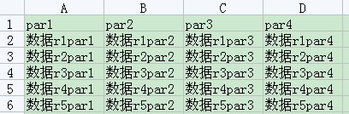
被读取的名为testB 的sheet。

- testng报告美化的方法
1.下载 TestNG-xslt 把 saxon-8.7.jar
2.复制到测试项目的 lib 下
3. 从你下载的包中拷贝文件 testng-results.xsl 到 test-output 目录下。 testng-results.xsl 文件的位置是testng-xslt-1.1.1/src/main/resources ，为什么要这个文件呢？因为我们的测试报告就是用这个 style 生成的。
4.在上面的build.xml中将第二行的写成default="testoutput"即可。
效果图：
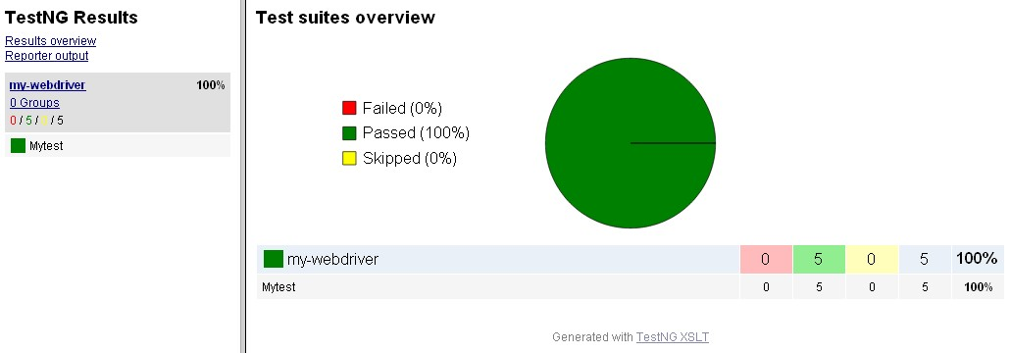
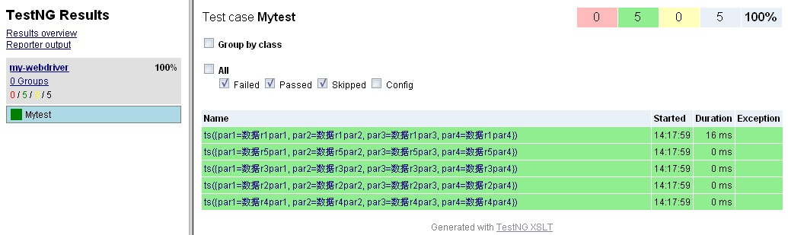

最后附上项目结构图：
